RESOLUCIÓN N° 032/22

Vistos:

Que, con fecha 15 de octubre de 2021, complementada con fecha 6 de noviembre de 2021, doña .................................................................... interpone reclamación ante esta Defensoría del Asegurado (DEFASEG), solicitando que ................................................................/ .................................... otorgue cobertura al siniestro ocurrido con fecha 4 de setiembre de 2021, de acuerdo a los términos y condiciones del Seguro Vehicular – Póliza ..................................

Que, la señalada reclamación cumple con los requisitos de materia, cuantía y oportunidad establecidos en el Reglamento de la DEFASEG (http://www.defaseg.com.pe/reglamento.html);

Que, habiéndosele corrido traslado de la respectiva reclamación con fecha 21 de octubre de 2021, ................................ solicitó con fecha 2 de noviembre de 2021 la ampliación del plazo para presentar sus descargos y la documentación requerida, lo cual cumplió finalmente con realizar con fecha 10 de noviembre de 2021;

Que, con fecha 7 de febrero de 2022 se realizó la correspondiente audiencia de vista virtual, en la plataforma electrónica habilitada para dicho efecto por la secretaría técnica de la DEFASEG, con la sola participación de la aseguradora, cuyo representante pudo sustentar su posición respecto de la reclamación, absolviendo las preguntas formuladas por este colegiado, conforme consta de la correspondiente acta;

Que, la reclamación interpuesta se sustenta resumidamente en lo siguiente: a) No estando de acuerdo con el rechazo de cobertura comunicado por ........................ mediante carta SVS-CN- 2512/2021, recibida el 11 de octubre de 2021, recurre a la DEFASEG para que disponga que se cumpla con pagar la indemnización por el siniestro vehicular sufrido, b) En dicha carta, la aseguradora refiere a obligaciones del propietario del vehículo, lo cual es entendible; sin embargo, al evaluar el siniestro, no se ha tenido en cuenta que aquél se produjo cuando no se encontraba en el país (como parte de sus actividades laborales, tuvo un evento en España, del 22 de agosto al 10 de setiembre de 2021) y había dejado el vehículo al cuidado de sus padres (dos personas adultos mayores, de 83 y 75 años de edad), c) En esas circunstancias y aprovechándose de la edad de sus padres, el sábado 4 de setiembre de 2021 un familiar,......................................................, tomó las llaves del vehículo y lo sacó supuestamente para realizar un trámite, trasladándose de Baños del Inca hacia la ciudad de Cajamarca, siendo que mientras realizaba el trámite, lo prestó a su amigo, ..............................., siendo que en esas circunstancias que ocurrió el siniestro, entonces el muchacho que conducía, al darse cuenta de lo que había ocasionado en un vehículo prestado, se asustó y salió huyendo del lugar, abandonando el vehículo, d) Enterado de esto, ............................. se acercó hasta el lugar donde ya se encontraba la policía y han conducido el vehículo hasta el local policial, mientras trataba de ubicar a su amigo; sin embargo esto no ha ocurrido hasta el 6 de setiembre, fecha en que se presentó a la policía para rendir su manifestación, e) Al estar fuera del plazo para pasar el dosaje etílico, lógicamente la policía ya no ha dado la orden, procediendo a internar el vehículo siniestrado en los depósitos policiales, f) Lamentablemente, de estas circunstancias sus padres se enteraron al día siguiente, luego de preguntar a ...........................
por qué no devolvía el vehículo, siendo que no les informó para evitarles un problema de salud pues además de ser adultos mayores, ambos sufren de hipertensión arterial y cualquier impresión fuerte puede ser letal para su salud. La asegurada señala que recién le comunicaron lo sucedido el 7 de setiembre, siendo imposible cambiar el pasaje de regreso por el costo del mismo o cancelar el viaje por las obligaciones que tenía que cumplir, g) Estima que la aseguradora debe valorar que se ha procedido con absoluta veracidad, pues si hubiera existido intención de actuar dolosamente o con fraude, se habría reportado por ejemplo un robo del vehículo, en cuyo caso no se habría pedido el dosaje etílico, h) En cuanto a las obligaciones del propietario que refiere la aseguradora, debe destacar que no ha estado enterada de lo sucedido, que fue por causas ajenas a su voluntad, por lo que no se le puede imputar culpa, dolo o negligencia en el cumplimiento de tales obligaciones contractuales, circunstancia que la aseguradora no ha tenido en cuenta, i) Destaca que el seguro ha estado totalmente pagado, por lo que faltándose a la reciprocidad esperada, resulta absolutamente injusto que se rechace de manera alegre e irresponsable cumplir con otorgar la cobertura, invocándose argumentos tan superficiales como los que se exponen en la carta de rechazo;

Que, por su parte, solicitando que la reclamación sea declarada infundada, ........................destaca principalmente los fundamentos siguientes en sus descargos: a) El 7 de setiembre de 2021, a las 9:24 horas, la asegurada reportó la ocurrencia de un siniestro vehicular ocurrido el 4 de setiembre de 2021, a las 18:30 horas, en circunstancias en que presuntamente se habría pactado contra un árbol al tratar de esquivar un perro, b) La asegurada no solo incumplió con dar aviso inmediato de la ocurrencia, sino que el conductor escapó del lugar de los hechos, no habiendo cumplido con realizar la denuncia policial correspondiente, lo cual derivó en que no se realice el peritaje policial de daños, c) Atendiendo a ello, luego de las evaluaciones correspondientes, ....................... concluyó que se había incurrido en varias causas de rechazo de cobertura: Incumplió con reportar el siniestro de manera oportuna, no se efectuó la denuncia policial correspondiente, no hubo sometimiento al dosaje etílico dentro del plazo correspondiente, no se solicitó que se realice el peritaje policial de daños y, además, se hizo abandono del vehículo siniestrado, de manera que se procedió a comunicar el respectivo rechazo, d) Tratándose del reporte extemporáneo, la demora radica en tres días, siendo que la infracción a la respectiva carga contractual y lega deriva en la pérdida del derecho indemnizatorio, siendo que la asegurada no ha demostrado que dicha demora obedezca a una situación de caso fortuito, fuerza mayor o imposibilidad de hecho, siendo que se destaca el criterio que sobre el particular ya ha desarrollado la DEFASEG, entre otras, en la Resolución Nro. 081/14, así como que el señalado aviso puede ser realizado por cualquier persona, no requiriéndose de la participación personal de la asegurada, y e) Tratándose de las otras cargas contractuales, los argumentos expuestos por la reclamante carecen de sustento, siendo que las obligaciones y cargas del asegurado se trasladan al poseedor del vehículo o al conductor, por lo que las causales de rechazo no han sido desvirtuadas;

Que, a la fecha, el estado del proceso permite que este colegiado pueda resolver sobre el caso sometido a su conocimiento, sobre la base de la información y de los documentos que obran en el expediente;

Considerando:

Primero: Conforme a su Reglamento, la DEFASEG está orientada a la protección de los derechos de los asegurados o usuarios de los servicios del seguro privado contratados en el país, mediante la solución de controversias que se susciten con las empresas aseguradoras, respecto de rechazos o liquidación de cobertura de siniestros; entendiéndose por “asegurados” y “usuarios de seguros” a los asegurados propiamente dichos, a los contratantes del respectivo seguro y/o a los beneficiarios nombrados en las pólizas.

Segundo: Asimismo, de acuerdo a su Reglamento, la DEFASEG sólo es competente para pronunciarse y resolver las reclamaciones indemnizatorias de los asegurados que hubiesen sido sometidas a su conocimiento, sobre la base de la documentación obrante en el correspondiente expediente y con arreglo a derecho, siempre y cuando las señaladas reclamaciones cumplan los requisitos reglamentarios de materia, cuantía y oportunidad. En consecuencia, y conforme fue destacado en la audiencia de vista, las reclamaciones por materias distintas al otorgamiento de cobertura y pago de indemnizaciones, como pueden las pretensiones indemnizatorias por daños y perjuicios, por reembolso de gastos, o relativas a idoneidad de servicios, son ajenas a la competencia funcional de esta Defensoría, correspondiendo plantearse ante otras instancias.

Tercero: Que, de acuerdo a la Ley Nro. 29946 – Ley del Contrato de Seguro, todas las cuestiones jurídicas se rigen por lo dispuesto en dicha ley y por las que reglas que se acuerden convencionalmente, en cuanto no vulneren los principios esenciales de la naturaleza jurídica del seguro, siendo que sólo se aplica el derecho común a falta de disposiciones del derecho de seguros o de protección al consumidor.

Cuarto: Que, el artículo 1361 del Código Civil dispone que los contratos son obligatorios en cuanto se haya expresado en ellos, presumiéndose que lo declarado es lo querido por ambas partes, de manera que la parte que sostenga lo contrario debe probarlo.

Quinto: Que, conforme al artículo 196 del Código Procesal Civil, la carga de la prueba corresponde a quien afirma hechos que configuran su pretensión, o a quien los contradice alegando nuevos hechos, salvo disposición legal diferente.

Sexto: Sobre la base de los términos contenidos en la reclamación y a lo tratado en la audiencia de vista, la cuestión controvertida radica en determinar si el rechazo de cobertura es legítimo o no. Para ello debe considerarse que, conforme al artículo 77 de la Ley Nro. 29946 – Ley del Contrato de Seguro, compete al asegurado probar la ocurrencia del siniestro y la cuantía de la pérdida, si fuera esto último el caso, así como compete a la aseguradora probar las causas que la liberan de su prestación indemnizatoria.

Conforme a la carta SVS-CN-2512/2021, de fecha 4 de octubre de 2021, el rechazo de cobertura se sustenta en no haberse observado cinco (5) cargas contractuales establecidas bajo sanción de caducidad o perecimiento de los derechos indemnizatorios; en consecuencia, corresponde evaluar lo relativo a cada una de dichas cargas, considerando que la inobservancia injustificada de una cualquiera de ellas es jurídicamente suficiente para sustentar el rechazo.

De otro lado, se deja constancia que no es materia controvertida el conocimiento del contrato de seguro, ni de sus condiciones generales (las mismas que se indican que se adjuntan al formato correspondiente), lo cual incluye las cargas a observarse en caso de siniestro, de manera que siendo conocibles eran exigibles, por ende, oponibles.

Sobre el rechazo por extemporaneidad del aviso a la empresa aseguradora.-

  - El rechazo de cobertura por aviso extemporáneo se sustenta en las condiciones generales de la póliza vehicular, conforme a lo siguiente:

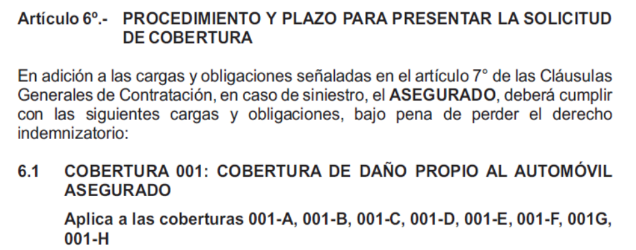

(…)
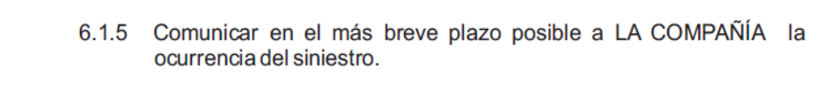

Al respecto, el artículo 68 de la Ley Nro. 29946 – Ley del Contrato de Seguro que regula lo relativo al aviso del siniestro, establece lo siguiente:

“El contratante el asegurado, el beneficiario, en su caso, o cualquier tercero, comunicarán al asegurador el acaecimiento del siniestro en los plazos que para dicho efecto establezca la Superintendencia acorde con la naturaleza o tipo de seguro”.

Lo destacado con negrita en el texto reproducido es nuestro.

Con relación a dicha norma, debe destacarse, de un lado, que concede una amplísima legitimidad para fines del aviso a la aseguradora, pudiendo ser realizado por cualquier persona y, de otro lado, dispone que el respectivo plazo será fijado por la Superintendencia de Banca, Seguros y AFPs, pero considerando la naturaleza o tipo de seguro. Sobre dicha base legal, el artículo 3 del Reglamento para la Gestión y Pago de Siniestros, aprobado mediante Resolución SBS Nro. 3202-2013, dispone lo siguiente:

“En los seguros de daños patrimoniales, el siniestro debe ser comunicado a las empresas por el contratante, el asegurado, o el beneficiario, tan pronto como se tenga conocimiento de la ocurrencia y dentro de un plazo no mayor de tres (3) días, salvo que la póliza de seguro correspondiente contemple un plazo mayor. En el caso de siniestros correspondientes a los ramos de vehículos y transportes, el aviso del siniestro deberá presentase a la empresa en el más breve plazo posible.
(…)”.

Lo destacado con negrita en el texto reproducido es nuestro.

Conforme se aprecia, la disposición contractual sobre oportunidad del aviso del siniestro reproduce la regulación específica dispuesta por la SBS, en concordancia con la Ley del Contrato de Seguro. Adviértase, en consecuencia, que la exigencia de realizar el aviso a la aseguradora no sólo es de fuente contractual, sino que es fundamentalmente de fuente legal. Dicha exigencia corresponde a una situación jurídica subjetiva de desventaja activa, a una carga. De no ser observada, se afectará al interés del propio asegurado, porque dependiendo si la inobservancia es por culpa leve o por culpa inexcusable (al menos), se reducirá el importe a cobrar por indemnización, o se liberará a la aseguradora de su obligación de indemnizar, respectivamente.

6.2. De otro lado, las condiciones generales de la póliza vehicular establecen que la inobservancia de las cargas previstas en la póliza (entre ellas, la relativa al aviso oportuno, en el más breve plazo posible, de ocurrencia del siniestro), deriva en la pérdida del derecho indemnizatorio de mediar culpa inexcusable (esto es, al menos, por culpa inexcusable, dado que la misma consecuencia procede tratándose de la inobservancia dolosa). Ello se encuentra sustentado en el artículo 72 de la Ley Nro. 29946 – Ley del Contrato de Seguro:

“Si el incumplimiento obedece a dolo del sujeto gravado con la carga, pierde el derecho a ser indemnizado.
Si el incumplimiento obedece a culpa inexcusable del sujeto gravado con la carga, pierde el derecho a ser indemnizado, salvo que la falta de aviso no haya influido en la verificación o determinación del siniestro.
Esta sanción no se producirá si se prueba que el asegurador ha tenido conocimiento del siniestro o de sus circunstancias por otro medio”.

Lo destacado con negrita en el texto reproducido es nuestro.

  - Conforme a ley, la caducidad por inobservancia del aviso oportuno (“en el más breve plazo”) sobre la ocurrencia del siniestro sólo opera en la medida que dicha inobservancia sea imputable, a título de dolo o de culpa inexcusable, caso este último en que además se requiere que la falta de aviso oportuno hubiese influenciado en la verificación o determinación del siniestro, esto es, hubiese afectado gravemente a la aseguradora.

En atención a dicho marco legal deben entenderse los alcances del numeral 6.1.5 de las Condiciones Generales de la póliza vehicular. ............................., conforme a lo expresado en su comunicación de rechazo, en sus descargos y a lo tratado en la audiencia de vista, atribuye culpa inexcusable a la falta de observancia oportuna de la carga bajo análisis, destacando correlativamente la grave afectación a su interés al desconocer finalmente las efectivas o reales circunstancias en que ocurrió el siniestro reclamado, dado que la falta de aviso oportuno le impidió objetivamente investigar con inmediatez lo ocurrido.

  - En el presente caso, el hecho cierto es que la asegurada reclamante no ha probado razón, causa o circunstancia que explique razonablemente la demora incurrida, la misma que violenta la exigencia contractual y legal de inmediatez.

El argumento para justificar el aviso extemporáneo, después de tres (3) días de ocurrido el suceso dañoso, radicaría en que la asegurada se encontraba en el extranjero, siendo que, habiendo dejado el vehículo asegurado a sus padres, personas mayores de edad, ellos habrían desconocido de lo ocurrido, dado que un pariente se aprovechó de ellos para retirar y usar el vehículo. A juicio de este colegiado, dicho argumento no es sostenible, no sólo porque cualquier persona puede realizar el aviso de ocurrencia del siniestro, sino porque se encontraba bajo responsabilidad de la asegurada informar a la persona a la cual encargó la posesión y/o el uso del vehículo asegurado el trámite a seguir en caso de cualquier siniestro que pudiese afectarlo. Habiéndose enterado los padres de la asegurada de lo sucedido al día siguiente 8segú el relato de la reclamación), debieron comunicarlo inmediatamente a la aseguradora, o encargar que se realice el aviso correspondiente, para que pudiese ejercer su derecho de investigación; no haberlo hecho agravia el interés de ................................... apreciándose que la asegurada pretende trasladar su omisión a la aseguradora.

Así, siendo objetivamente extemporáneo el aviso, debe evaluarse adicionalmente si ello es atribuible al menos a título de culpa inexcusable.

De acuerdo al criterio uniforme ya desarrollado por este colegiado, en el marco del contrato de seguro que corresponde a un acuerdo de previsión, orientado a la obtención de cobertura respecto de los riesgos identificados, lo que se espera mínimamente del asegurado, como titular del interés asegurable, es que cuide de seguir el procedimiento establecido en la póliza en caso de siniestro, o que cuide que se siga el mismo (por parte de las personas a quienes confíe el cuidado y/o el uso del vehículo asegurado), para no afectar su propio derecho e interés. Las cargas, como situaciones jurídicas subjetivas de desventaja activa, implican finalmente que, quien sea responsable de observarlas, debe realizar diligentemente determinada actuación para impedir que se perjudique su propio interés; en este caso, su pretensión indemnizatoria. Conforme a ello, no habiéndose demostrado que una causa mayor, ajena o externa impidió realizar el aviso oportuno a la aseguradora, con la inmediatez del caso atendiendo a las circunstancias, debe concluirse que hubo, al menos, una actuación negligente, esto es, por culpa inexcusable, ya que no se trata de un mera omisión culposa, sino una particularmente grave y significativa, ya que la carga demandaba actuar con suma diligencia para evitar mayores perjuicios, permitiendo a su vez, en el marco de la buena fe cooperativa, que la aseguradora pueda reaccionar rápidamente frente al aviso, y más allá de disponer la atención del caso, poder investigar directa e inmediatamente lo ocurrido. Esa negligencia la asume ciertamente la asegurada, por ser la responsable de observar el protocolo contractual e el supuesto que se genere un siniestro.

  - Conforme a lo anterior, resulta aceptable admitir que un aviso realizado extemporáneamente perjudica a la aseguradora, afectándose su derecho de investigar sobre las reales circunstancias de la ocurrencia, investigación orientada a comprobar, entre otros aspectos, el cumplimiento de las previsiones contractuales para el otorgamiento de la cobertura indemnizatoria, descartando exclusiones o cualquier otra razón o motivo que justificase un rechazo, investigación de naturaleza autónoma a la que pudiese realizar la autoridad policial, ya que esta última está enmarcada en la normatividad sobre conducción vehicular, y no sobre los términos y condiciones del contrato de seguro.

6.6. Respecto a la relevancia de la carga inobservada debe considerarse que, en el marco de un contrato, cada parte asume un conjunto de situaciones jurídicas subjetivas, las mismas que pueden representar situaciones de ventaja o de desventaja, o poseer naturaleza activa o pasiva. Ello se aplica al contrato de seguro, como contrato sinalagmático. El asegurado adquiere débitos, cargas, deberes de conducta, derechos potestativos, etc. El débito emblemático es pagar la prima convenida (exigible al asegurado de ser el contratante de la póliza). Las cargas pueden presentarse en diversos momentos tomando como referencia al siniestro; así podemos referirnos a cargas ex ante y ex post. Una carga ex ante es, por ejemplo, informar sobre cualquier situación de agravación del riesgo aceptado, dado que sobre el particular existe una asimetría informativa, ya que el asegurado conoce, o está en capacidad de conocer mejor, tales situaciones, por lo que debe lealmente informarlas. Una carga ex post es precisamente dar aviso -en el más breve plazo posible- a la aseguradora sobre la ocurrencia de los hechos que puedan derivar en la exigencia de cobertura, esto es, en la materialización del riesgo.

Sobre el particular expresa STIGLITZ lo siguiente:

“Se afirma que la carga que es la imposición de un comportamiento como premisa para conseguir un efecto útil. Y se la diferencia de la obligación en razón de que en ésta el sujeto pasivo está obligado frente a quien tiene el derecho correspondiente, de suerte tal que el incumpliente viola un deber porque lesiona el derecho y el interés de otro sujeto. Y en ese caso podrá ser constreñido al cumplimiento o sufrir la denominada ejecución forzosa específica sobre los bienes o la condena por el resarcimiento de los daños. En cambio, la carga no es exigible ni coercible; el sujeto puede inobservarla porque a la carga no corresponde un derecho subjetivo ajeno, ni la posibilidad de acción en juicio. Pero si el sujeto gravado pretende adquirir, conservar o ejercitar un derecho, le resulta conveniente ejecutar su contenido pues de no hacerlo no consigue obtener aquel efecto útil pues deviene en la decadencia de su derecho”.

Y en materia específica de seguros, expresa complementariamente dicho autor:

“Mantener el estado del riesgo; informar su agravamiento; notificar la pluralidad de seguros; denunciar el siniestro; pronunciarse acerca de los derechos del asegurado; adoptar medidas que apunten a evitar o disminuir el daño; informar al asegurador que el tercero ha demandado judicialmente; la prohibición de reconocer la propia responsabilidad y de transar sin anuencia del asegurador, son todas cargas legales.

Y lo son, porque en cada una de ellas la norma requiere del asegurado, o del asegurador en su caso, una conducta de realización facultativa establecida en su propio interés, y de cuya inobservancia resulta -en aquellos supuestos en que expresamente ha sido previsto- el decaimiento del derecho. (…). El único que resulta perjudicado por la inejecución de la carga es la parte contractual que debe observarla. Y lo expuesto vale tanto para las cargas de fuente legal como contractual”.

La carga legal y contractual de informar oportunamente sobre la ocurrencia de un siniestro asegurable posee mayor relevancia que la de representar un simple aviso. En efecto, siguiendo a STIGLITZ bien puede afirmarse que son varias las razones que hacen al propósito perseguido con la indicada carga:

“a) Colocar al asegurador en condiciones de verificar si el siniestro denunciado corresponde a un riesgo cubierto.
b) Acudir en ayuda del asegurado para atenuar los daños, o tomar medidas conservatorias urgentes.
c) Controlar las condiciones o circunstancias en que se produjo el siniestro, pues de ellas dependerá enfrentarse a un supuesto de no cobertura.
d) Verificar la gravedad del daño a su cargo.
e) Establecer la procedencia de la acción de pago por subrogación contra terceros responsables.
f) Constatar la conducta del asegurado ante la eventualidad de hallase ante la hipótesis de exclusión de cobertura por delimitación subjetiva del riesgo.
g) Recoger elementos probatorios, pues, como lo destaca Zavala Rodríguez, cualquier demora podrá determinar que se pierda contacto con muchas circunstancias o hechos que servirían a una exacta comprobación o que desaparezcan las pruebas necesarias.
h) Evitar que se consumen abusos o fraudes.
i) El asegurador, informado de que ha sucedido el siniestro, debe, con palabras de Sánchez Calero, preparar la liquidación técnica del siniestro, con la colaboración, si es necesaria, de peritos.
j) Tomar las medidas necesarias para la protección de sus intereses, puesto que su obligación consiste en afrontar la indemnización consecuencia del siniestro, que no es otra cosa que la realización del riesgo asumido.
k) Suspender la prescripción en curso.
i) Desde la denuncia del siniestro se computa el plazo para que el asegurador se pronuncie sobre los derechos del asegurado en la hipótesis que no requiera información complementaria”.

Sin perjuicio de lo expresado, se admite que el aviso debe ser claro, preciso, fidedigno, para permitir que la aseguradora pueda activar sus protocolos de atención al asegurado y verificación de hechos, ya referidos anteriormente.

6.7. Conforme a lo anterior, no observar la carga de dar aviso inmediato o, en el más breve plazo posible, de la ocurrencia del siniestro afecta irreversiblemente a la aseguradora y, en razón de ello, mediando al menos culpa inexcusable (dejar de hacer aquello que debería hacerse esencialmente, atendiendo a las circunstancias), tanto la Ley del Contrato de Seguro como el contrato en el presente caso, sancionan la caducidad o perecimiento del derecho indemnizatorio del asegurado, quedando la aseguradora liberada de responsabilidad.

En consecuencia, se concluye que este primer fundamento del rechazo es legítimo, siendo suficiente en sí mismo para sustentar la negativa de cobertura.

Sobre el rechazo por inobservancia de cargas relativas a la denuncia policial, a la constatación o peritaje policial de daños y al dosaje etílico.-

  - Aunque de la comunicación de rechazo y de los descargos a la reclamación interpuesta, ...................................cuida de diferenciar cada una de las tres (3) causales señaladas en el presente rubro, este colegiado opta por agruparlas, no sólo por su exigencia de fuente contractual, sino porque se representa que todas ellas están finalmente asociadas, dado que, en general, con relación a la ocurrencia del siniestro, el reclamante prescindió de la observancia de las cargas relativas a la intervención policial.

  - El rechazo de cobertura por las causales referidas se sustenta en las Condiciones Generales de la póliza vehicular conforme a lo siguiente:

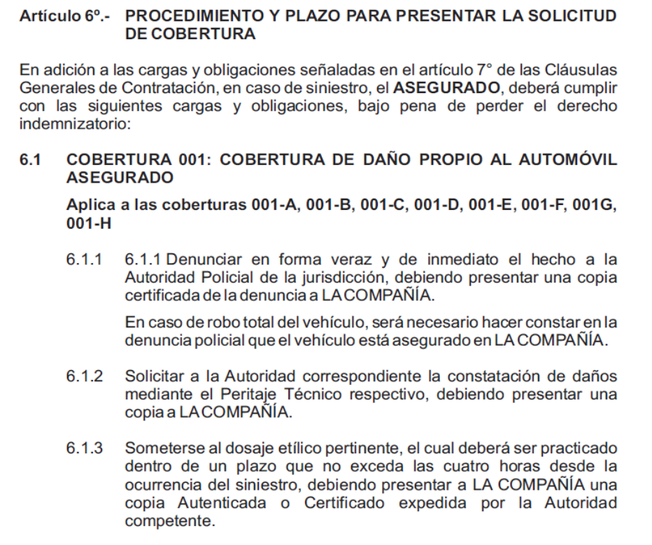
  - Dichas disposiciones se sustentan en el artículo 59 de la Ley Nro. 29946 – Ley del Contrato de Seguro:

“Cuando la presente ley no determine el efecto del incumplimiento de una carga impuesta al asegurado, las partes pueden convenir la caducidad de los derechos del asegurado si el incumplimiento obedece a su dolo o culpa inexcusable, de acuerdo al siguiente régimen:
(…)
Cargas posteriores al siniestro
c) Si la carga debe ejecutarse después del siniestro, el asegurador se libera por el incumplimiento del asegurado, si el mismo influyó en la extensión de la obligación asumida.
(…)
En caso de caducidad, corresponde al asegurador la prima por el tiempo transcurrido hasta que toma conocimiento del incumplimiento de la carga”.

Lo destacado con negrita en el texto reproducido es nuestro.

  - Es un hecho objetivo, inclusive no controvertido, que la asegurada no observó las cargas referidas anteriormente, que estaban bajo su responsabilidad, siendo que dicha inobservancia bien podría ser calificada como proveniente de una omisión inexcusable, lo cual derivaría en un perjuicio a los intereses de la aseguradora, al carecer de certeza sobre las reales circunstancias de ocurrencia del siniestro y/o del estado en que quedó el vehículo asegurado y/o del estado en el cual se hallaba el conductor del vehículo siniestrado. Situación que, además, estaría agravada por la falta de aviso oportuno a la aseguradora, derivando razonablemente en que ésta carezca de certeza sobre lo sucedido efectivamente con ocasión del siniestro vehicular sobre el cual se reclama cobertura.

  - Aunque no ha sido controvertido, se deja constancia que las cargas en cuestión son, por su contenido, absolutamente razonables (exigencia demandada por la regla décima contenida en el artículo IV – Disposiciones Generales de la Ley Nro. 29946 – Ley del Contrato de Seguro), reproduciendo en lo pertinente disposiciones contenidas en el Reglamento Nacional de Tránsito, de cumplimiento obligatorio.

Conforme a lo anterior, las explicaciones proporcionadas por la asegurada reclamante son definitivamente insatisfactorias. No debe olvidarse que estaba bajo su responsabilidad observar las disposiciones contractuales, por lo que debe adoptar comportamientos proactivos que permitan dicho cumplimiento, no quedándose en situaciones pasivas o desatendiéndose de sus compromisos contractuales. Conforme a ello, insiste este colegiado, está en el ámbito de competencia de la asegurada haber informado sobre el protocolo contractual pactado en el contrato de seguro en caso que el vehículo asegurado soportase cualquier siniestro. No lo hizo, aparentemente; y las personas a las cuales confió el vehículo no adoptaron medidas para que el vehículo no fuese usado; es más, según el relato de la propia asegurada, sus padres finalmente confiaron el vehículo a un pariente, quien luego lo entregó a una tercera persona. Frente a ello surge la pregunta elemental e inevitable, ¿dichas omisiones informativas deben ser asumidas por la aseguradora, que en su momento informó del protocolo a observar en caso de siniestro? A juicio de este colegiado, la respuesta es negativa. Esas omisiones deben ser soportadas más bien por quien incurrió en ellas, quien mantiene la posibilidad de reclamar lo pertinente a quienes finalmente resulten responsables de lo sucedido.

  - Atendiendo a lo señalado, al igual que en el caso de la primera causal de rechazo, se colige que la asegurada incurrió en culpa inexcusable al no observar el protocolo o procedimiento a seguir en caso de ocurrencia de un sinestro, siendo que por su propia omisión imputable (al no haber demostrado lo contrario) afectó irreversiblemente su pretensión indemnizatoria, siendo que la aseguradora pueda oponerle válidamente la inobservancia de las cargas en cuestión.

En consecuencia, el segundo (carencia de denuncia veraz e inmediata de lo ocurrido ante la autoridad policial), tercero (no haberse solicitado la constatación policial de daños) y cuarto (no haberse sometido el conductor al examen de alcoholemia) fundamento del rechazo son legítimos.

  - Este colegiado discrepa de la apreciación de la asegurada en el sentido que las cargas contractuales no son exigibles a terceras personas, por la sencilla razón que estaba bajo su responsabilidad informar e instruir sobre el procedimiento a seguir en caso de un eventual siniestro, por lo que las omisiones incurridas afectan definitivamente su esfera jurídica. Caso contrario, se estaría aceptando que ................................. asuma mayores riesgos a los contratados, máxime cuando fue una decisión personal de la asegurada dejar su vehículo a dos personas mayores, siendo que se sobrentiende que lo encargó con llaves y documentos pertinentes, pero sin informarles sobre las exigencias del seguro contratado, exigencias que eran de su conocimiento, para que pudiesen ser cumplidas de ser el caso.

  - En consecuencia, se concluye que estos tres fundamentos del rechazo son legítimos, siendo suficiente cada uno de ellos, en sí mismo, para sustentar la negativa de cobertura.

Sobre el rechazo por haberse incurrido en abandono del vehículo asegurado.-

6.16. Por último, el rechazo de cobertura por la causal referida se sustenta en las Condiciones Generales de la póliza vehicular conforme a lo siguiente:

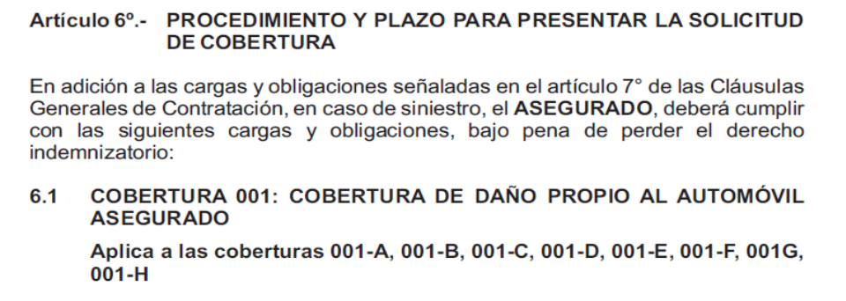
(…)

  - Ante la inobservancia de una obligación, carga o deber se asume que ello obedece a causa imputable a quien debe observarla, el asegurado, quien deberá probar que, por una causa ajena, no imputable, no puedo observar la carga que le es opuesta. No se trata de invocar cualquier hecho o circunstancia sino de demostrarlo.

  - A mérito de la constatación policial al apersonarse al lugar del accidente, debe asumirse que el vehículo asegurado fue simplemente abandonado injustificadamente por quien lo conducía con ocasión de la producción del siniestro, incurriéndose en inobservancia de carga contractual, lo cual obedecería, al menos, a culpa inexcusable, si es que no se considera que fue por una decisión libre y voluntaria, consciente, esto es, dolosa, del conductor. Ese abandono del vehículo, que es correlativo a la huida o fuga del conductor del lugar de los hechos, genera múltiples dudas sobre la real identidad de la persona y del estado de conciencia bajo el cual conducía. Dicho abandono afecta obviamente al interés de la aseguradora en el proceso de investigación de lo sucedido.

  - La señalada verificación del abandono, luego de producido el accidente, es referida en la comunicación de rechazo bajo los términos siguientes:

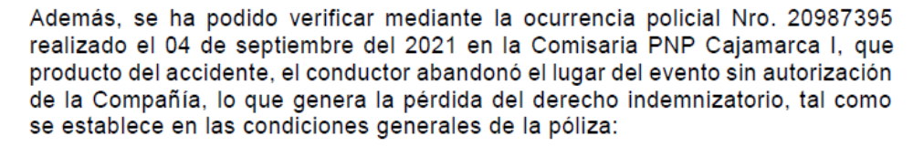

  - La defensa de la asegurada ha sido simplemente invocar que se trató de un uso no autorizado del vehículo de su propiedad, por hallarse en el extranjero, pero ello no exime que deba soportar las consecuencias de la inobservancia de las cargas contractuales en caso de ocurrencia de un siniestro, ya que estaba bajo su responsabilidad informar de ello adecuadamente a las personas a la cuales confió la posesión y/o uso de su vehículo, actuando con diligencia razonable.

  - En consecuencia, el quinto (y último) fundamento del rechazo resulta también legítimo.

Sétimo: Sobre la base de lo analizado precedentemente se estima que el rechazo de cobertura posee sustento legal y contractual, siendo que la circunstancia que la prima haya sido pagada no implica que por ese solo hecho la cobertura debe ser extendida en caso de siniestro, siendo que ello está finalmente sujeto a que la asegurada haya observado las cargas pactadas para mantener su pretensión indemnizatoria.

Atendiendo a lo expresado, este colegiado concluye su apreciación razonada y conjunta al amparo de lo establecido en su Reglamento, por lo que

SE RESUELVE:

Declarar INFUNDADA la reclamación interpuesta por doña ......................................................................................contra .............................................. dejándose a salvo su derecho para recurrir a las instancias que considere pertinentes.

Lima, 22 de febrero de 2022

La Secretaría Técnica certifica que la presente resolución cuenta con el voto de los vocales cuyos nombres figuran en el presente documento.

María Eugenia Valdez Fernández Baca – Presidente
Rolando Eyzaguirre Maccan – Vocal
Marco Antonio Ortega Piana – Vocal
Gonzalo Abad del Busto – Vocal

STIGLITZ, Rubén S. Derecho de Seguros, tomo II, quinta edición actualizada y ampliada. La Ley, Buenos Aires, 2008, págs. 100 y 101.
STIGLITZ, Rubén S. Op. cit., págs. 101 y 102.
STIGLITZ, Rubén S. Op. cit., págs. 199 a 201.

